«Домашняя игротека»
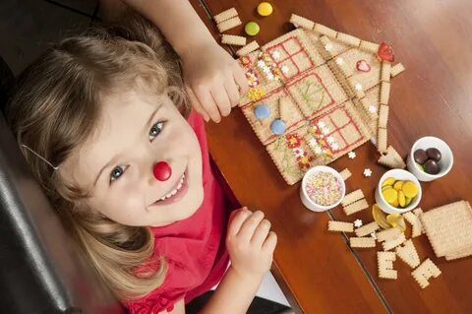
Игровые упражнения, игры на закрепление различных речевых навыков.
«Помогаю маме». Большую часть времени вы проводите на кухне. Малыш крутится возле Вас. Предложите ему перебрать горох, рис, гречку, он окажет Вам посильную помощь и потренирует свои пальчики.
«Волшебные палочки». Дайте малышу счетные палочки или спички (с отрезанными головками). Пусть он выкладывает из них простейшие геометрические фигуры, предметы, узоры.
«Давай искать на кухне слова». Какие слова можно вынуть из кухонного шкафа? Винегрета? Борща? Плиты? и т.д.
«Угощаю». «Давай вспомним вкусные слова и угостим друг друга. Ребенок называет «вкусное» слово и «кладет» Вам на ладошку. Можно играть в «кислые», «соленые», «горькие» слова.
«Приготовим сок». Из яблок сок... (яблочный); из груш... и т.д.
«Мастерская Золушки». Пока вы заняты пришиванием пуговиц, предложите ребенку выложить узоры из ярких ленточек, пуговиц. Попробуйте вместе с ребенком сделать панно из пуговиц. Пуговицы можно пришивать, а можно укрепить их на тонком слое пластилина.
«По дороге из детского сада» предложите ребенку проверить, кто внимательнее. Будем называть предметы, мимо которых мы проходим; а еще обязательно назовем -какие они. Вот почтовый ящик -он синий. Я заметил кошку -она пушистая.
«Волшебные очки». «Представь, что у нас есть волшебные очки. Когда их называешь, то все становится красным (зеленым, желтым и т.д.) Посмотри вокруг и скажи, какого цвета все стало, скажи: красные сапоги, красные очки, красный мяч и т.д.
«Игры с мячом». «Я буду называть предметы и бросать тебе мяч, ты будешь ловить его только тогда, когда услышишь звук «Ж».

